Skryf ‘n storie

**Opdrag:**

Skryf ’n kort storie van 50–60 woorde waarin jy jou ouers probeer oorreed om vir jou die nuwe selfoon te koop wat jy vreeslik graag wil hê wat nou net op die mark gekom het.

**Hou die volgende punte ingedagte wanneer jy jou storie skryf:**

1. Ontwikkel geloofwaardige karakters en gebeure.
2. Beplan, ontwerp en verfyn stories deur skakelparagrawe, ‘n inleidingsin, ‘n uitgebreide woordeskat, toepaslike taal, verskillende woordsoorte, spelling en punktuasie te gebruik
3. Verander van een tyd na ‘n ander.
4. Verbind sinne tot samehangende paragrawe deur die korrekte punktuasie te gebruik.
5. Gebruik die stappe van die **skryfproses**. Die stappe van die skryfproses is:

* Beplanning/Pre-skryf: Beplan wat jy wil skryf en doen navorsing.
* Eerste weergawe: Skryf die eerste weergawe.
* Redigering: Lees die eerste weergawe krities en kyk hoe jy dit kan verbeter.
* Proeflees: Lees dit weer deeglik vir taal- en spelfoute, asook vir logiese struktuur.
* Aanbieding: Herskryf die finale weergawe vir aanbieding en proeflees dit weer.

Skryf jou finale weergawe van jou storie op die volgende bladsy. Jy sal volgens ‘n rubriek gemerk word. Handig ook jou beplanning in.

_________________________________________________________________

_________________________________________________________________________________________________________________________________________________________________________________________________________________________________________________________________________________________________________________________________________________________________________________________________________________________________________________________________________________________________________________________________________________________________________________________________________________________________________________________________________________________________________________________________________________________________________________________________________________________________________________________________________________________________________________________________________________________________________________________________________________________________________________________________________________________________________________________________________________________________________________________________________________________________________________________________________________________________________________________________________________________________________________________________________________________________________________________________________________________________________________________________________________________________________________________________________________________________________________________________________________________

^

|  |  |  |  |  |  |  |
| --- | --- | --- | --- | --- | --- | --- |
|  | **Rubriek Storie** | **Punt** | | | | |
|  |  | **5** | **4** | **3** | **2** | **1** |
| 1. | Inhoud: Die inhoud is interessant en persoonlik van aard. | 5 | 4 | 3 | 2 | 1 |
| 2. | Toon, register en styl: Dit is duidelik dat dit ‘n persoonlike weergawe van die leerder is. | 5 | 4 | 3 | 2 | 1 |
| 3. | Formaat: Gebruik die korrekte formaat. | 5 | 4 | 3 | 2 | 1 |
| 4. | Taal en spelling: Taal, spelling en leestekens is korrek. | 5 | 4 | 3 | 2 | 1 |
| **Totaal** | | **/20** | | | | |

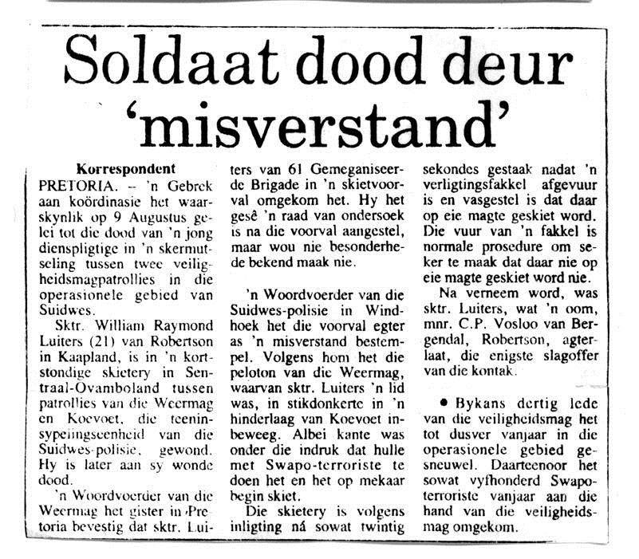

Koerantberig

**Opdrag:**

Skryf jou eie koerantberig van 50 – 60 woorde. Die tema van die koerantberig is:

--------

**Hou die volgende ingedagte wanneer jy jou koerantberig skyf:**

1. Treffende hoofopskrif.
2. Korrekte struktuur en formaat

Kop (opskrif), subopskrifte, inleidingsparagraaf en kernparagrawe wat antwoorde gee op Wie? Wat? Waar? Wanneer? en Waarom/Hoe?

1. Doel van die berig

* Wil jy inligting oordra?
* Wil jy lesers vermaak?
* Wil jy mense bewus maak ’n sekere kwessie?

1. Teikengroep

Wie is jou teikengroep of lesers, byvoorbeeld volwassenes of kinders?

1. Jy moet feite skryf, nie menings nie.
2. Koerantberigte gebruik baie keer aanhalings van wat mense gesê het, byvoorbeeld: “Die rugbywedstryd het al ons oorwagtinge oortref.” het kaptein Frans gesê.
3. Maak eerste ‘n breinkaart van al jou idees.
4. Gebruik die stappe van die **skryfproses**. Die stappe van die skryfproses is:

* Beplanning/Pre-skryf: Beplan wat jy wil skryf en doen navorsing.
* Eerste weergawe: Skryf die eerste weergawe.
* Redigering: Lees die eerste weergawe krities en kyk hoe jy dit kan verbeter.
* Proeflees: Lees dit weer deeglik vir taal- en spelfoute, asook vir logiese struktuur.
* Aanbieding: Herskryf die finale weergawe vir aanbieding en proeflees dit weer.

|  |  |  |  |  |  |  |
| --- | --- | --- | --- | --- | --- | --- |
|  | **Rubriek Koerantberig** | **Punt** | | | | |
|  |  | **5** | **4** | **3** | **2** | **1** |
| 1. | Het die leeder ‘n treffende hoofopskrif? | 5 | 4 | 3 | 2 | 1 |
| 2. | Het die berig n treffende inleidingsin wat die vra wie, waar, wanneer en wat beantwoord? | 5 | 4 | 3 | 2 | 1 |
| 3. | Inhoud: Is die inligting logies georden? | 5 | 4 | 3 | 2 | 1 |
| 4. | Taal en spelling: Taal, spelling en leestekens is korrek. | 5 | 4 | 3 | 2 | 1 |
| **Totaal** | | **/20** | | | | |

Inligtingteks: Rigtingaanwysing

Jana het vandag vir die eerste keer met haar fiets skool toe gery. Sy wil nou terug huis toe ry van die skool af, maar sy kan nie die pad mooi onthou nie. Help vir Jana om by haar huis te kom deur vir haar die pad te verduidelik van die skool af tot by haar huis. **Gebruik die padkaart om die pad te verduidelik.**

* Instruksies kan met werkwoorde begin.
* Verwys na bakens langs die roete. Bakens sluit in: Straatname, geboue, winkels en parke. Jy mag nie minder as 7 gebruik nie.
* Taal, styl en register is belangrik.

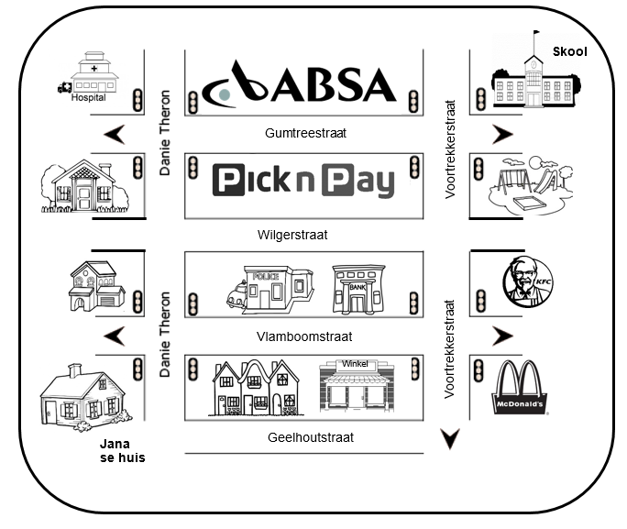

RIGTINGAANWYSINGS MEMORANDUM

Voorbeeld hoe die rigtingaanwysings kan lyk. Leerders kan egter ‘n ander roete beskryf.

1. Ry by die skool se uitgang uit.

2. Draai regs in Gumtreestraat en stop by die robot.

3. Draai links in Voortrekkerstraat, daar sal ŉ parkie aan jou linkerkant wees.

4. Ry reguit aan met Voortrekkerstraat, verby die KFC en McDonalds.

5. Draai regsin Geelhoutstraat, daar sal ‘n winkel aan jou regterkant wees.

6. Ry reguit aan in Geelhoutstraat tot by die robot.

7. Draai regs in Bergstraat en ry tot by die stopstraat.

8. Jana se huis sal voor jou wees.

|  |  |  |  |  |  |  |
| --- | --- | --- | --- | --- | --- | --- |
|  | **Rubriek Koerantberig** | **Punt** | | | | |
|  |  | **5** | **4** | **3** | **2** | **1** |
| 1. | Het die leerder 7 bakens genoem? | 5 | 4 | 3 | 2 | 1 |
| 2. | Was die leerder instaat om rigting aanwysings te gee en was die aanwysings korrek? | 5 | 4 | 3 | 2 | 1 |
| 3. | Was die roete van die leerder vanaf die skool na Jana se huis? | 5 | 4 | 3 | 2 | 1 |
| 4. | Taal en spelling: Taal, spelling en leestekens is korrek. | 5 | 4 | 3 | 2 | 1 |
| **Totaal** | | **/20** | | | | |

Ek is ‘n digter

**Opdrag:** Skryf jou eie gedig oor enige onderwerp.

**Vereistes van gedig:**

1. Sy moet eers beplanning doen – Dit is jou eerste weergawe. Doen dit op die eerste weergawe werkblad.
2. Die reëls moet omtrent ewe lank wees, sodat die ritme reg klink.
   * Kyk of jy ook alliterasie of assonansie kan invoeg.
   * Probeer ook om beeldspraak te gebruik: idiome, vergelykings en intensiewe vorme.

* Daar moet altesaam 12-14 reëls wees.

1. Dink aan 'n gepaste naam vir jou gedig en skryf dit bo-aan.
2. Jyself is die digter - skryf jou naam onder die titel.

**Finale weergawe:**

Skryf nou die hele gedig netjies oor op die assesseringsblad finale weergawe.

* Jy mag nog veranderinge aanbring as jy wil.
* Onderstreep die rymwoorde met 'n rooi inkleurkryt.
* Onderstreep alliterasie, assonansie of beeldspraak met 'n blou inkleurkryt.

**EERSTE WEERGAWE –**

**Eie Skryfwerk: Skryf 'n gedig**

Naam van gedig

Digter

|  |
| --- |
|  |
|  |
|  |
|  |
|  |
|  |
|  |
|  |
|  |
|  |
|  |
|  |
|  |
|  |

**ASSESSERINGSBLAD FINALE WEERGAWE–**

**Eie Skryfwerk: Skryf 'n gedig**

Naam van gedig

Digter

|  |
| --- |
|  |
|  |
|  |
|  |
|  |
|  |
|  |
|  |
|  |
|  |
|  |
|  |
|  |
|  |

|  |  |  |  |  |  |  |
| --- | --- | --- | --- | --- | --- | --- |
| **Rubriek - Gedig** | | | | | | |
| **Formaat van gedig**: strofes (nie paragrawe), opskrifte, lengte, ritme | 0 | 1 | 2 | 3 | 4 |  |
| **Inhoud**: gepas, sinvol, hou by tema, kreatief, humor | 0 | 1 | 2 | 3 | 4 |  |
| **Taal**: woorde pas by ontwikkelingsvlak, kreatiewe gebruik | 0 | 1 | 2 | 3 | 4 |  |
| **Poësie-elemente**: rym, alliterasie, assonansie, beeldspraak | 0 | 1 | 2 | 3 | 4 |  |
| **Korrektheid**: taal, spel, punktuasie, woordorde | 0 | 1 | 2 | 3 | 4 |  |
| Totaal uit 20: | | | | | |  |